Universidade Europeia

# Engenharia Informática

## Engenharia de Software

Sebastian Jordan

Junho 2020

**Software Engineering Report**

# Software Project Description

* 1. Project overview
  2. Purpose of the project
     1. Business domain
     2. Main project goals
  3. Project background and scope
     1. Context of the work
     2. Competing products and benchmarking
  4. Mockups
  5. Stakeholders
     1. Development team
     2. User
     3. Other stakeholders
  6. General constraints

# Software Requirements

* 1. Actors and use cases
     1. Actors
     2. Use case list
     3. Use case diagrams

## Functional requirements

* 1. **Non-functional requirements**
     1. Performance requirements
     2. Usability requirements

# Software Design

* 1. Proposed software architecture
  2. User Interface Design

# Software Construction

* 1. Integrated development environment

1. **Descrição do Projeto**
   1. **Visão Geral**

O projeto que me foi atribuído este semestre foi a do guia do património de Lisboa lado servidor. É uma plataforma que ajuda turistas e outros que querem visitar a área de Lisboa e querem também ter o apoio de uma plataforma para se organizarem na sua visita, tudo através da sua geolocalização.

* 1. **Propósito**

O objetivo desta plataforma é criar um ambiente onde um utilizador poderá navegar pelos vários pontos de interesse que deseja visitar, ver os comentários e ratings de outros utilizadores ou até deixar um comentário e rating se já visitou o local, adicionar os pontos de interesse a um itinerário e por fim visualizar as direções para cada local.

* + 1. **Domínio Comercial**

É uma plataforma direcionada na área da indústria do turismo. Ao facilitar a visualização de cada ponto de interesse num mapa da área de Lisboa o interesse será mais elevado.

* + 1. **Objetivos Principais do Projeto**

Aumentar e facilitar a visualização de pontos de interesse na área de Lisboa, facilitar a organização ao criar itinerários e por fim ajudar a escolher locais baseados no feedback de outros utilizadores.

* 1. **Âmbito**

Uma plataforma que permite visualizar pontos de interesse em Lisboa, adicioná-los a um itinerário, obter direções para cada local e visualizar opiniões de outros utilizadores.

* + 1. **Contexto do Trabalho**

A necessidade de obter mais informação do património de Lisboa numa só plataforma é essencial numa época que existe a tecnologia que permite o mesmo.

* + 1. **Produtos Rivais**

TripAdvisor – Tem acesso a vários locais à volta do mundo, pode criar itinerários, tem acesso a ratings e comentários deixados por outros utilizadores e por fim faz sugestões de pontos de interesse. Não tem um foco muito grande de Lisboa.

Priceline – Muito parecido ao TripAdvisor, partilha algumas das funcionalidades, mas não todas. Tem o mesmo problema que é não ter um foco grande na área de Lisboa.

LisboaCool – Uma plataforma focada nas atividades da área de Lisboa. Tem um foco maior na área gastronómica e outros eventos turísticos de Lisboa. A plataforma que desenvolvi oferece mais funcionalidades e tem um foco maior nos monumentos.

* 1. **Mockups**

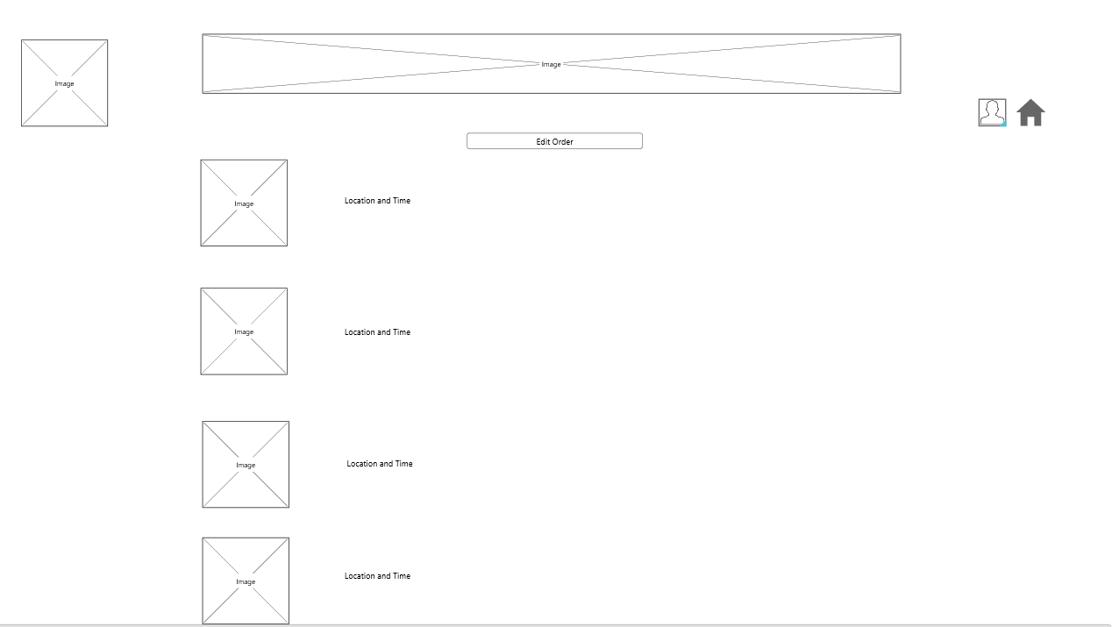

Img.1 Itinerário

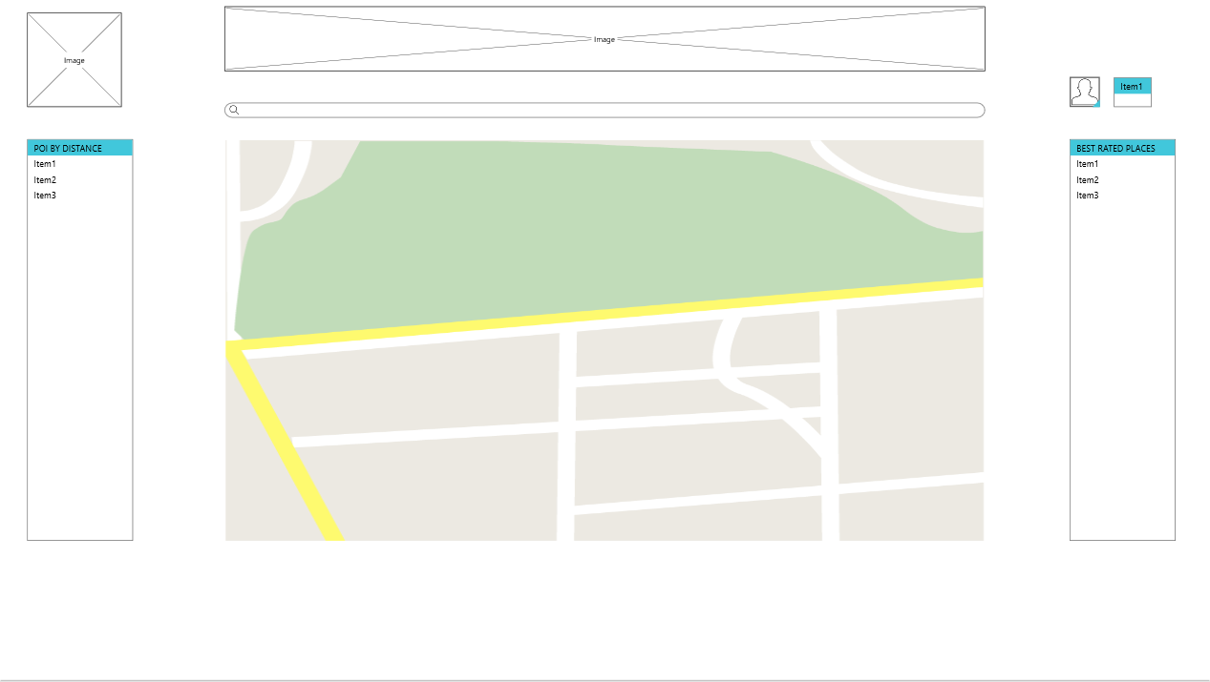

Img.2 Página Principal

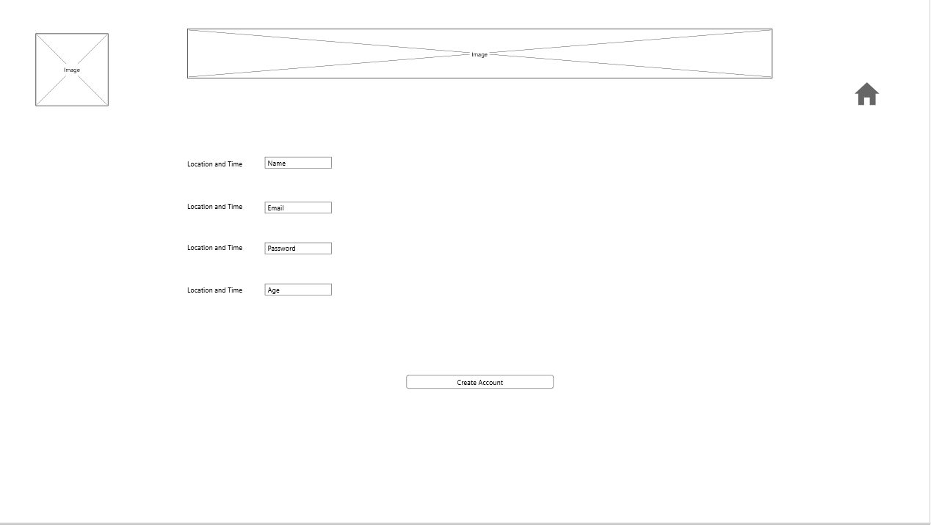

Img.3 Criar Conta

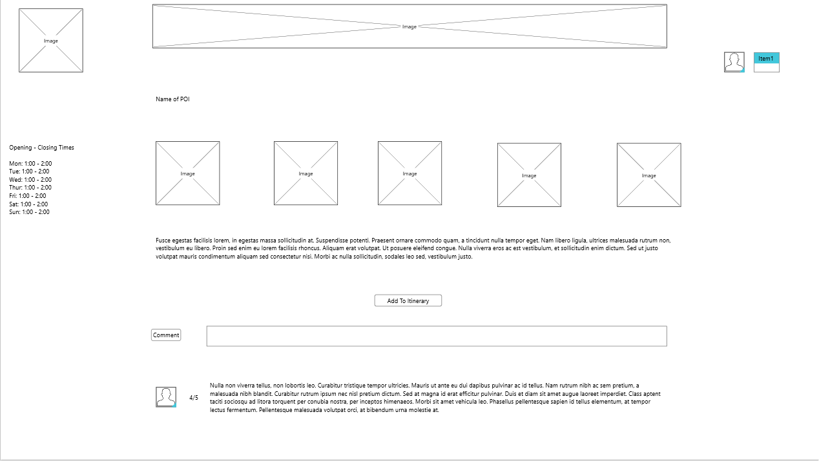

Img.4 Página do Ponto de Interesse

* 1. **Stakeholders**
     1. **Equipa de Desenvolvimento**

A plataforma desenvolvida neste semestre foi feita por mim – Sebastian Jordan.

* + 1. **Utilizadores**

O publico alvo desta plataforma são adultos dos 18 aos 35 anos interessados em visitar a área de Lisboa.

* + 1. **Outros Stakeholders**

A equipa de gestores de Projetos são o professor Jacinto Estima e o professor José Vasconcelos. Os project owners são o professor Jacinto Estima e o professor Miguel Bugalho.

* 1. **Constrangimentos**

Os constrangimentos deste projeto foram o de tempo – 4 meses de duração, e a de linguagem de programação – html, css, javascript.

1. **Requisitos de Software**
   1. **Atores e Casos de Uso**
      1. **Atores**

Utilizador que pode ou não conter uma conta.

* + 1. **Casos de Uso**

|  |  |
| --- | --- |
| Número | Caso de Uso |
| 1 | O utilizador cria uma conta |
| 2 | O utilizador acede a um ponto de interesse |
| 3 | O utilizador escreve um comentário e deixa um rating |
| 4 | O utilizador adiciona o ponto de interesse ao itinerário |
| 5 | O utilizador acede ao itinerário |
| 6 | O utilizador remove o ponto de interesse do itinerário |
| 7 | O utilizador acede às direções para o ponto de interesse |
| 8 | O utilizador procura o nome do ponto de interesse |
| 9 | O utilizador escolhe entre procurar por pontos de interesse por distância ou rating |
| 10 | O utilizador acede ao perfil |
| 11 | O utilizador altera os dados da conta |
| 12 | O utilizador faz login |

* + 1. **Diagrama de Casos de Uso**

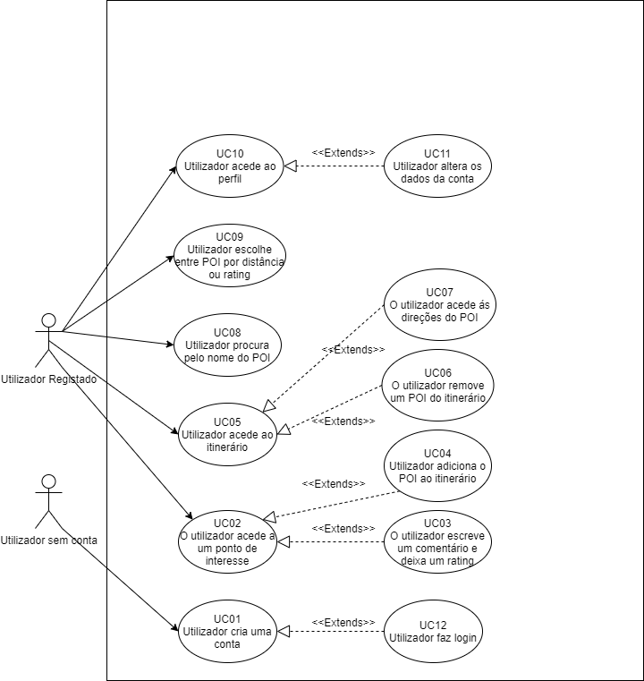

* 1. **Requisitos Funcionais**

|  |  |  |
| --- | --- | --- |
| Número | Requisitos Funcionais | Prioridade |
|  | Cenário Principal |  |
| 1 | Mapa com pontos de interesse | Alta |
| 2 | Login | Baixa |
| 3 | Search bar com autocomplete | Baixa |
| 4 | Página com a informação de cada POI | Alta |
| 5 | Itinerário | Médio |
| 6 | Lista de POI ordenados por distância | Médio |
| 7 | Lista de POI ordenados por rating | Médio |
| 8 | Deixar comentários e ratings | Médio |
| 9 | Direções para cada POI | Alta |
| 10 | Direções para cada POI | Alta |
|  | Cenário Secundário |  |
| 11 | Perfil | Baixa |
| 12 | Alterar dados do perfil | Baixa |

* 1. **Requisitos Não Funcionais**

|  |  |  |
| --- | --- | --- |
| Número | Requisitos Não Funcionais | Prioridade |
|  | Cenário Principal |  |
| 1 | Localização do Utilizador com Leaflet | Baixa |
| 2 | Mapa do leaflet com os pontos de interesse | Alta |
| 3 | Integridade do servidor | Média |
| 4 | Segurança da informação dos utilizadores | Média |

* + 1. **Requisitos de Performance**

O tempo de resposta entre a plataforma e o servidor tem de ser inferior a 2s. Carregar informação vinda da base de dados tem de estar disponível imediatamente.

* + 1. **Requisitos de Usabilidade**

A plataforma deve ter um seguimento lógico nas ações e cada ação deverá ter algum tipo de feedback visual. As cores utilizadas deverão ter pouca variação entre páginas.

1. **Design de Software**
   1. **Proposed Software Architecture**

Na imagem abaixo está apresentada a arquitetura da solução. A camada de apresentação contém as páginas todas no qual o utilizador vai interagir. Na camada de negócio estão apresentadas as operações realizadas para que cada função seja executada. Por fim, é da camada de dados que a camada de negócio vai retirar a informação para serem apresentadas na camada de apresentação.

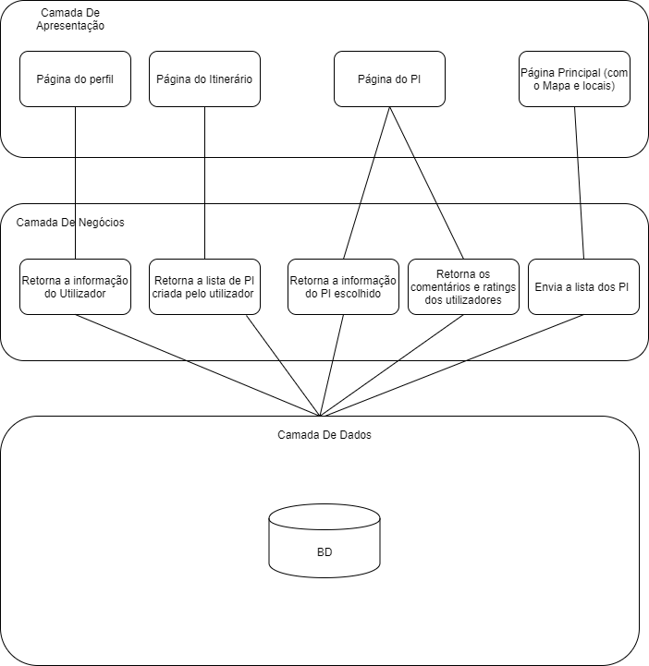

* 1. **User Interface Design**

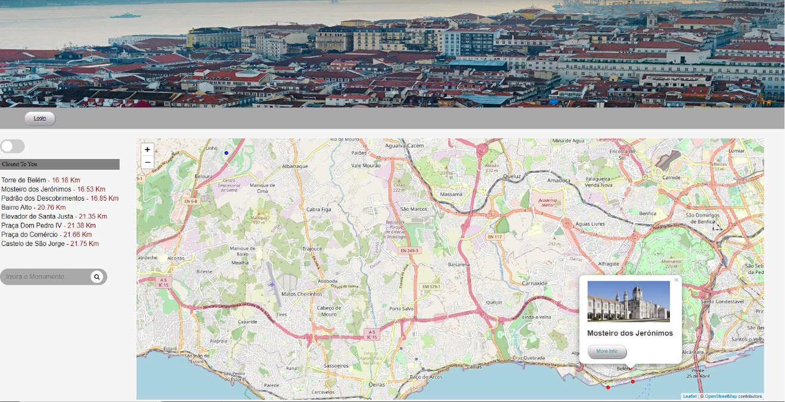

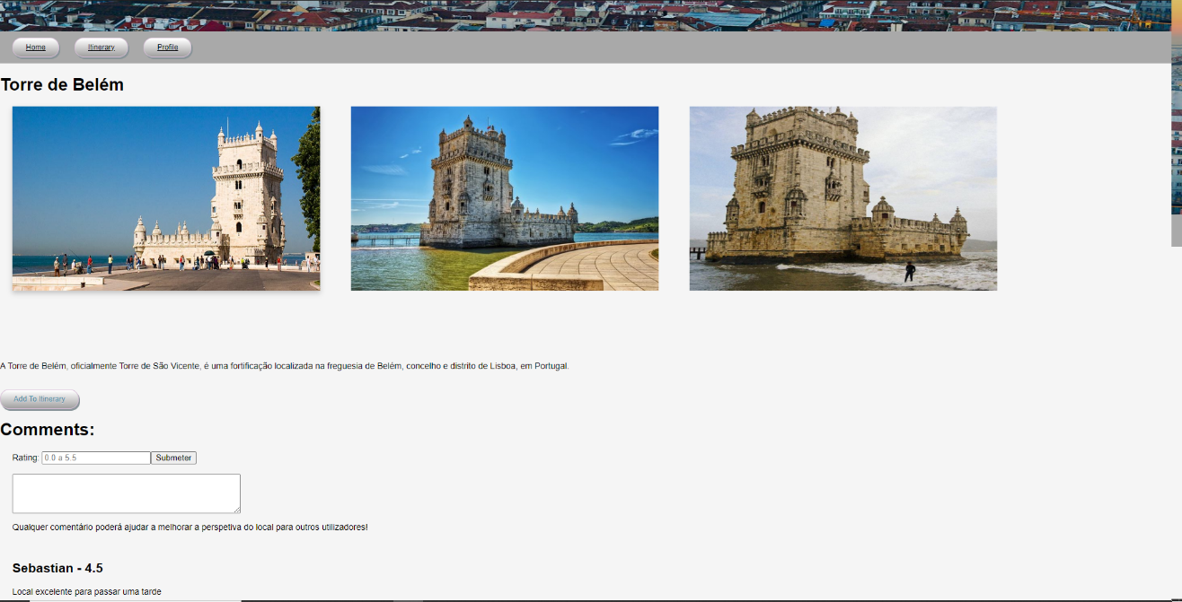

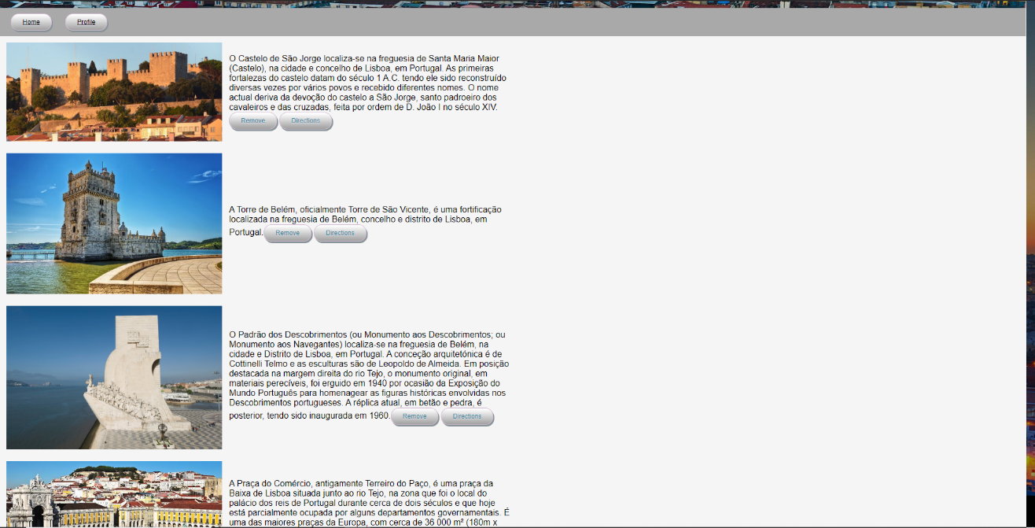

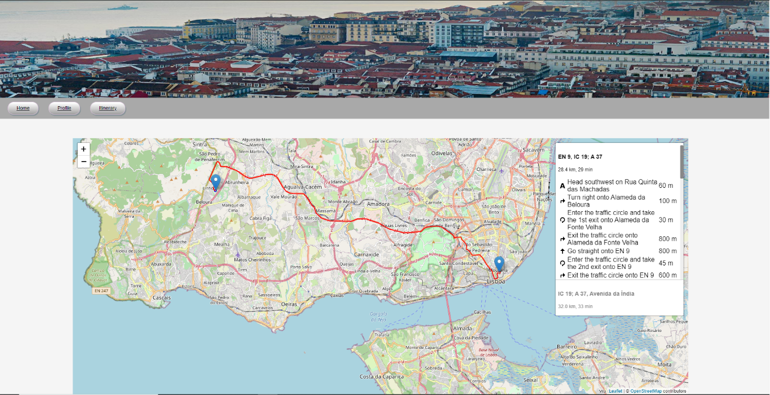

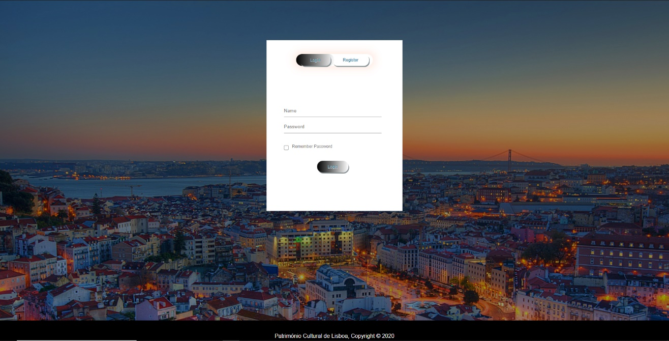

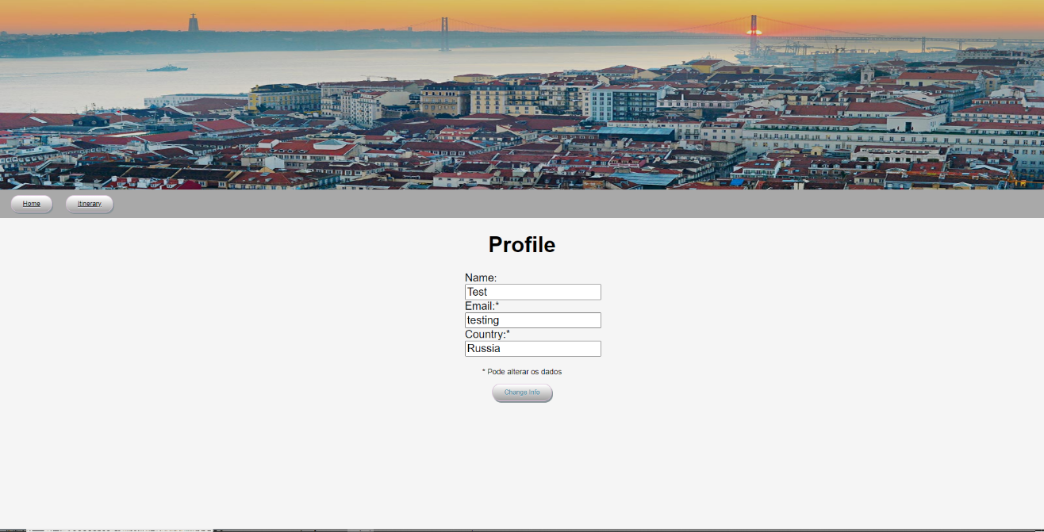

1. **Construção de Software** 
   1. **Ambiente de Desenvolvimento Integrado**

Plataforma desenvolvida em Html, Css e Javascript.

Controlo de versões através do Git.